“桥·梦想” 海峡两岸青年文化创意体验交流营
邀请函
尊敬的李佩华老师：
为加强两岸高校联系，增进两岸学子交流，武汉大学拟于2021年暑期举办“筑梦未来”Mincecraft基建创作比赛（“桥·梦想”海峡两岸青年文化创意体验交流营活动线上部分），诚邀贵校学生参与本次活动。本次活动将在线上举行，在网络的交流中互通心意，在合作的过程中共同进步。
江城风韵传，宝岛光华曜。本次活动主要面向台湾和湖北地区高校的在校大学生。活动以“筑梦未来”为主题，聚焦未来基础建设。参与者需使用Minecraft（《我的世界》）服务器进行基建设计与创作，融入科技、创新、未来元素。参与者通过对未来的畅想，表达对美好生活的向往、对社会发展的愿景。
我校诚邀贵校同学参与本次活动，期待贵校同学的参与为活动增添更多灵感与创想。

武汉大学港澳台事务办公室
2021年7月16日

一、活动名称
“筑梦未来”Minecraft基建创作大赛
——“桥·梦想”海峡两岸青年文化创意体验交流营

二、活动对象
台湾与湖北地区高校在校大学生；

三、活动时间
（一）投稿时间
即日起至2021年8月25日24:00；
（二）作品评选
2021年8月28日至9月5日；
（三）颁奖仪式
2021年9月19日（拟定）。

四、活动规则
（一）创作形式
使用Minecraft（《我的世界》）服务器创作基础建设建筑作品；
（二）创作内容
本次比赛以“筑梦未来”为主题，聚焦未来基础建设。要求参与者进行基建创作，融入科技、创新、未来元素。参与者将通过创作表达出对美好生活的向往、对社会发展的愿景，并以巧思构筑未来人类生活图景。本次活动旨在使两岸青年学子在加深交流、增进友谊的同时，立足当下、展望未来。
参考链接：
https://b23.tv/Fsv3m8
https://b23.tv/rqWVgY
https://b23.tv/Kwzf4A
《我的世界》成果示例：
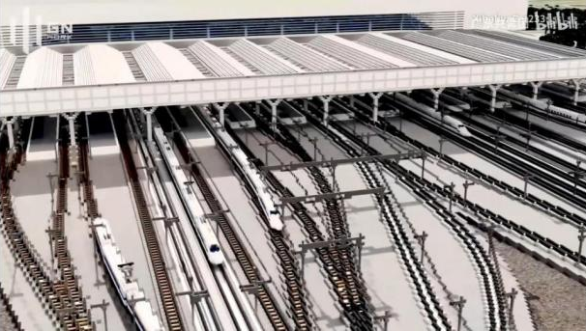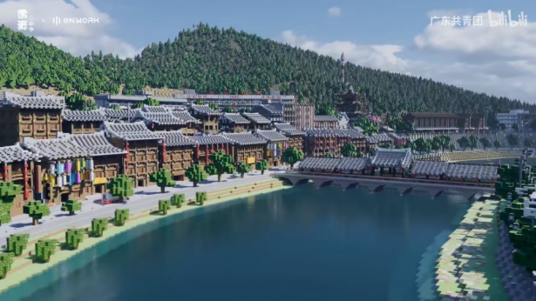
图1：高铁站 图2：江南古镇

科技建筑示例：
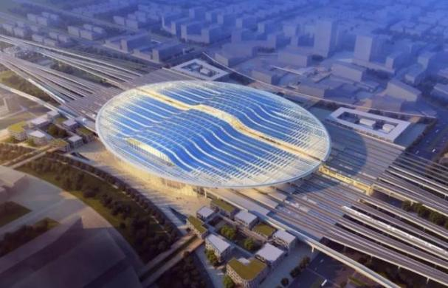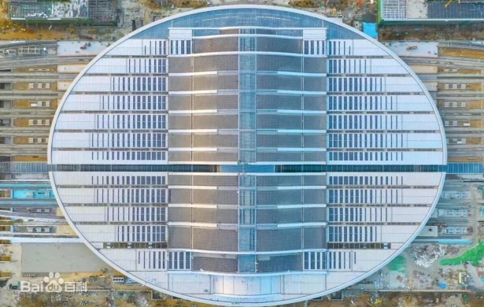
【例1·雄安站】雄安站站房顶部铺有4.2万平方米的多晶硅光伏组件，可实现太阳能发电供车站自身照明使用，“自发自用，余电上网”，为雄安站的公共设施提供清洁电力。

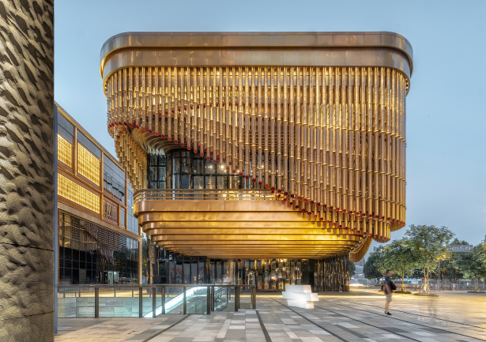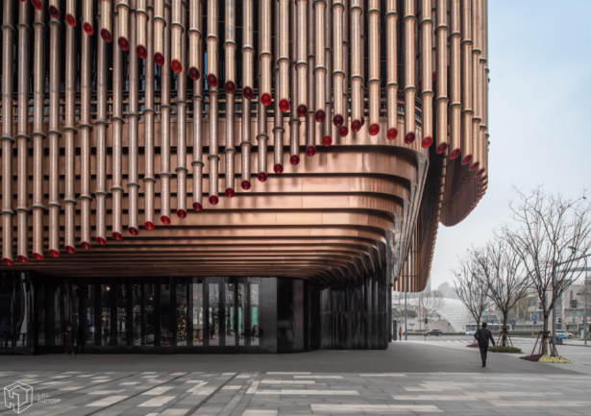
【例2·上海复星艺术中心】上海复星艺术中心是会“跳舞的建筑”，通体由675根黄铜打造的“流苏”帘幕包围。它可以将幕帘自由地开合转动，每天四个时间配合音乐定点舞动。

※注：详细资料可自行上网搜索。

（三）参赛要求
1.参赛人员为台湾地区和武汉地区高校在校生；
2.本次比赛分为个人赛道与团队赛道：个人赛道仅限个人参与，团队赛道自行组队，人数为4-6人；鼓励两岸学生合作组队参赛。
（四）作品要求
1.基础建设包括但不限于桥梁、高铁、图书馆、博物馆等建筑；
2.创作建筑时应当融入未来科技元素；
3.倡导自主创新与畅想，不得复刻或照搬现有基建设施；
4.作品须使用Minecraft（《我的世界》）服务器创作；
（五）投稿要求
1.投稿内容
①人员信息简表；（详见附件，或于活动群内下载）
②设计图纸1-2张；
③作品截图3-5张，包括整体外观、内部特色细节等内容；
④作品图文介绍，内容包括作品理念、建筑简介、创作过程及科技元素特色细节等，格式为WORD文件；
⑤视频（涵盖设计、创作过程及成果展示）1份，时长不超过5分钟；
2.投稿方式
将上述文件制作成压缩包，并按照“姓名+学校”的格式命名后发送至邮箱：
①eca@whusu.org
②416650165@qq.com
③1796043405@qq.com
④438788789@qq.com
作品投稿至上述任一邮箱即可，若上述邮箱无法投递请及时联系工作人员；
3.截稿时间
2021年8月25日24:00，逾期提交无效。
4.活动群信息
活动相关事宜将在QQ群内发布，活动QQ群号码为：783514981。
若无QQ账号，可添加微信：WHUeca，随后会有工作人员邀您入群。

五、参赛奖品
奖项 | 奖品 | 图片
一等奖 | 航拍无人机 | 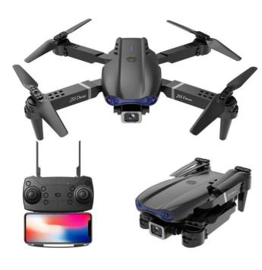
二等奖 | 黄鹤楼精美积木 | 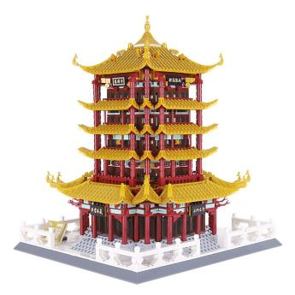
三等奖 | 智能手写笔记本 | 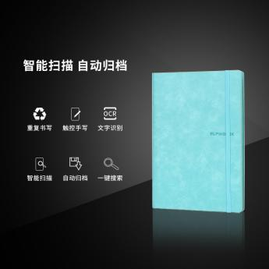
优秀奖 | 武大精美定制书签 | 